Concluye construcción del Puente en Río Cuarto de Alajuela
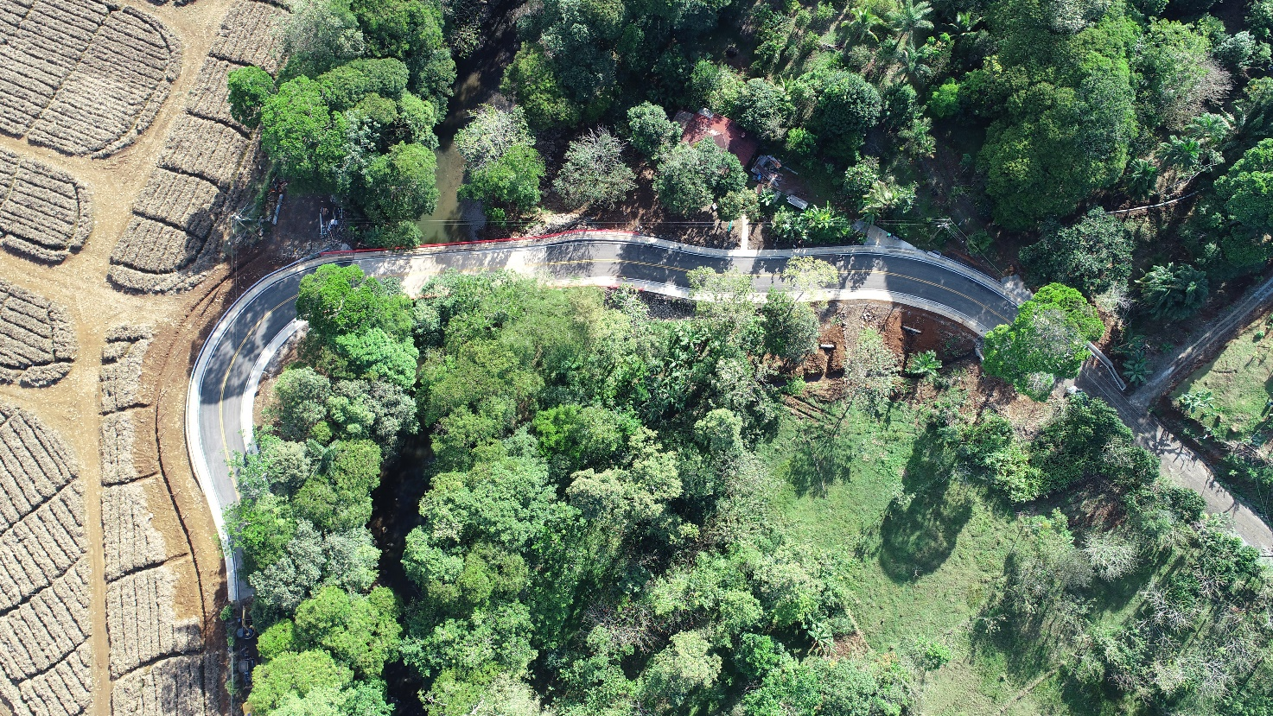
• Estructura beneficiará a más de 1000 personas.
• Puente tiene 35 metros de largo y requirió una inversión de más de 600 millones de colones.
• Anteriormente, los pobladores tenían que cruzar el río mediante un tronco y un cable.
San José, 09 de marzo de 2022. Más de 1 000 personas, empresas y productores agrícolas de las comunidades de Santa Isabel, Asentamiento Parcelero San Vicente, Asentamiento Parcelero Estela Quesada, San Gerardo, Asentamiento Rodrigo Rojas y Los Lagos en Río Cuarto de Alajuela, son beneficiarios directos del nuevo puente ubicado sobre el rio Cuarto en Alajuela.
Esta nueva obra permitirá el transito seguro de la producción de la zona, además de ser una nueva vía más corta y en mejores condiciones, por lo que favorecerá a las fincas y pueblos de la zona, además de los nuevos emprendimientos turísticos, como el centro de Alojamiento y Recreación de Andrea Soto, una joven de la zona que espera que la reducción de tiempo de ruta por el nuevo puente atraiga a más clientes, ya que se ahorran hasta 30 minutos con respecto a la ruta anterior.
En la región se produce especialmente pimienta, piña, yuca, la ganadería y la porcicultura, así lo explicó Olivier Sequeira, un productor de la zona quien además de poder sacar más productos de su finca, ahorrará combustible al utilizar la nueva ruta. Esto es un ejemplo de cómo se potencia el desarrollo humano y productivo de la región, mejorando las condiciones de movilidad de bienes y personas, como parte de una estrategia de desarrollo económico post desastre.
Para realizar este proyecto, fue necesaria una inversión de ₡608,069,338.75 de colones financiados por el CNE.
La nueva estructura cuenta con 35 metros de largo con pasos peatonales adosados que tendrá una vida útil de al menos 75 años, lo que mejorará el acceso a la salud y educación de la zona, sin exponer su vida al cruzar el río con un tronco y un cable como lo hacían previo a la estructura.
Para Alexander Solís, presidente de la CNE, la conclusión de esta vía representa un alivio para miles de personas, entre ellos niños y niñas que se dirigen a su centro educativo, además, es ciertamente el camino correcto para aumentar el desarrollo social y económico” comentó el jerarca.
El desarrollo de la zona depende de todos
Cabe destacar que esta obra fue construida mayoritariamente por trabajadores de la zona norte quienes se mostraron satisfechos de poder realizar el puente que reactivará la economía de la zona y permitirá el paso de productos de importancia para todo el territorio nacional.
Ellos se ven beneficiados gracias a las gestiones de la CNE que buscan la contratación de personal de las zonas aledañas. Este proyecto se desarrolló en coordinación con las Municipalidades de Grecia y Río Cuarto como Unidades Ejecutoras.

